Koululaisten iltapäivätoimintaan hakeminen Wilmassa
- Kirjautukaa Wilmaan (https://orimattila.inschool.fi/)
  - Mikäli teillä ei ole Wilmatunnuksia, olkaa yhteydessä oppilaan kouluun.

- Hakuaika on 1.4.-11.4.2026 (haku avautuu 1.4.2026)
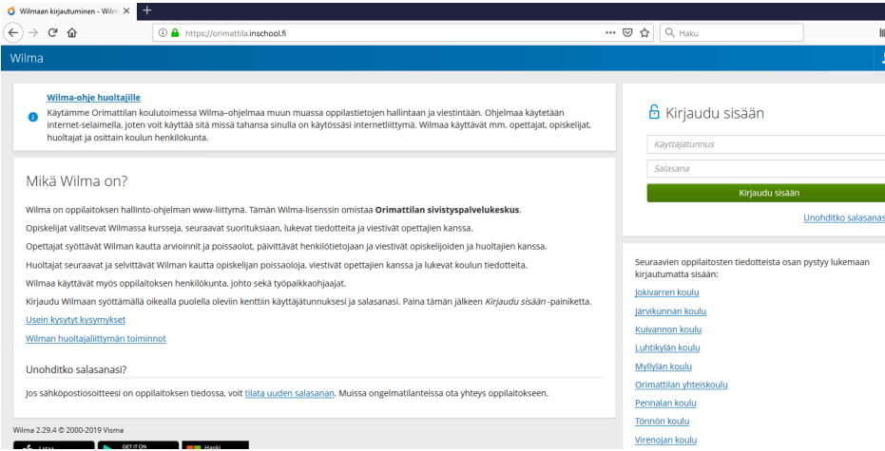

- Ilmoittautumislomake löytyy ”Hakemukset ja päätökset”-sivulta ”Tee uusi hakemus”-valikosta.
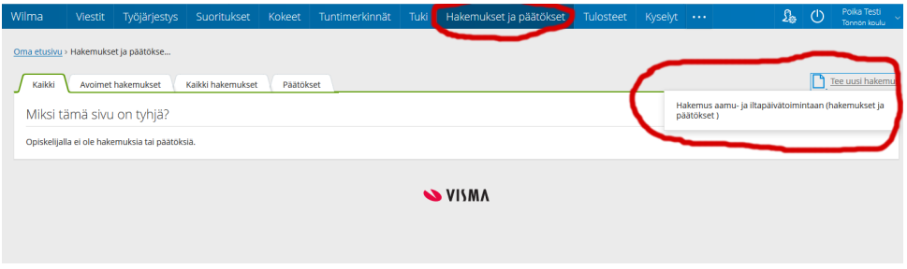

- Täyttäkää lomake ja painakaa ”Tallenna tiedot” -painiketta.
- Tämän jälkeen voitte kirjautua ulos Wilmasta.

